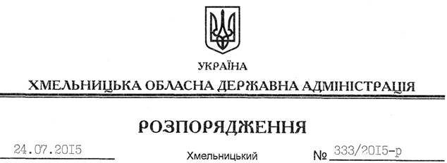

Про погодження технічної документації із землеустрою щодо поділу земельної ділянки

На підставі статей 6, 21, 39 Закону України “Про місцеві державні адміністрації”, статей 17, 79-1, 122, 186 Земельного кодексу України, статті 56 Закону України “Про землеустрій”, розглянувши клопотання ТОВ “Головчинецький гранітний кар’єр”, зареєстроване в облдержадміністрації 12.06.2015 року за № 99/3936-11-26/2015, та надані матеріали:
1. Погодити технічну документацію із землеустрою щодо поділу земельної ділянки ТОВ “Головчинецький гранітний кар’єр”, яка розташована за межами населених пунктів Меджибізької селищної ради Летичівського району.
2. Контроль за виконанням цього розпорядження покласти на заступника голови облдержадміністрації відповідно до розподілу обов’язків.

Голова адміністрації М.Загородний

